1. **USER GUIDE**

1.Buka web synthesia hotel di platform internet anda

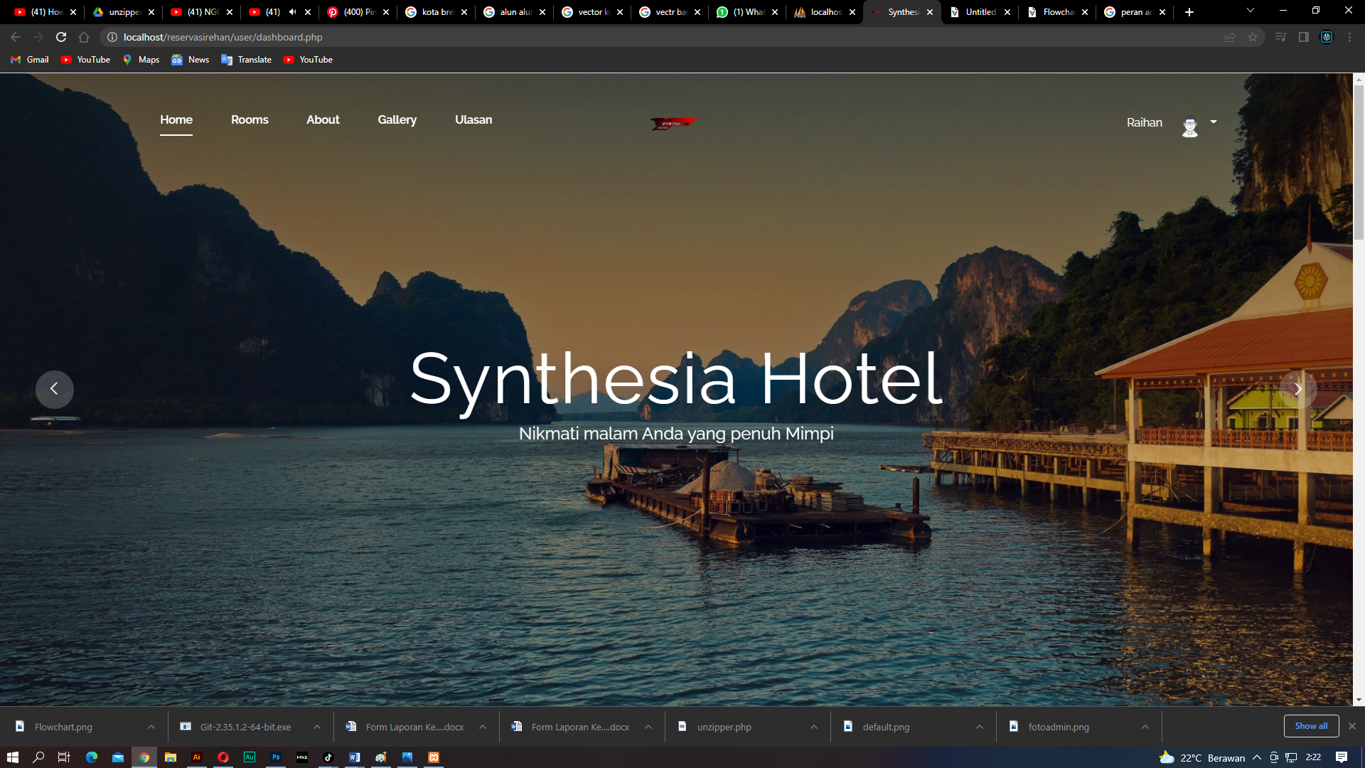

2. Lalu cari kamar yang mau anda pesan, kami menyediakan berbagai macam kamar mulai dari standar hingga mewah

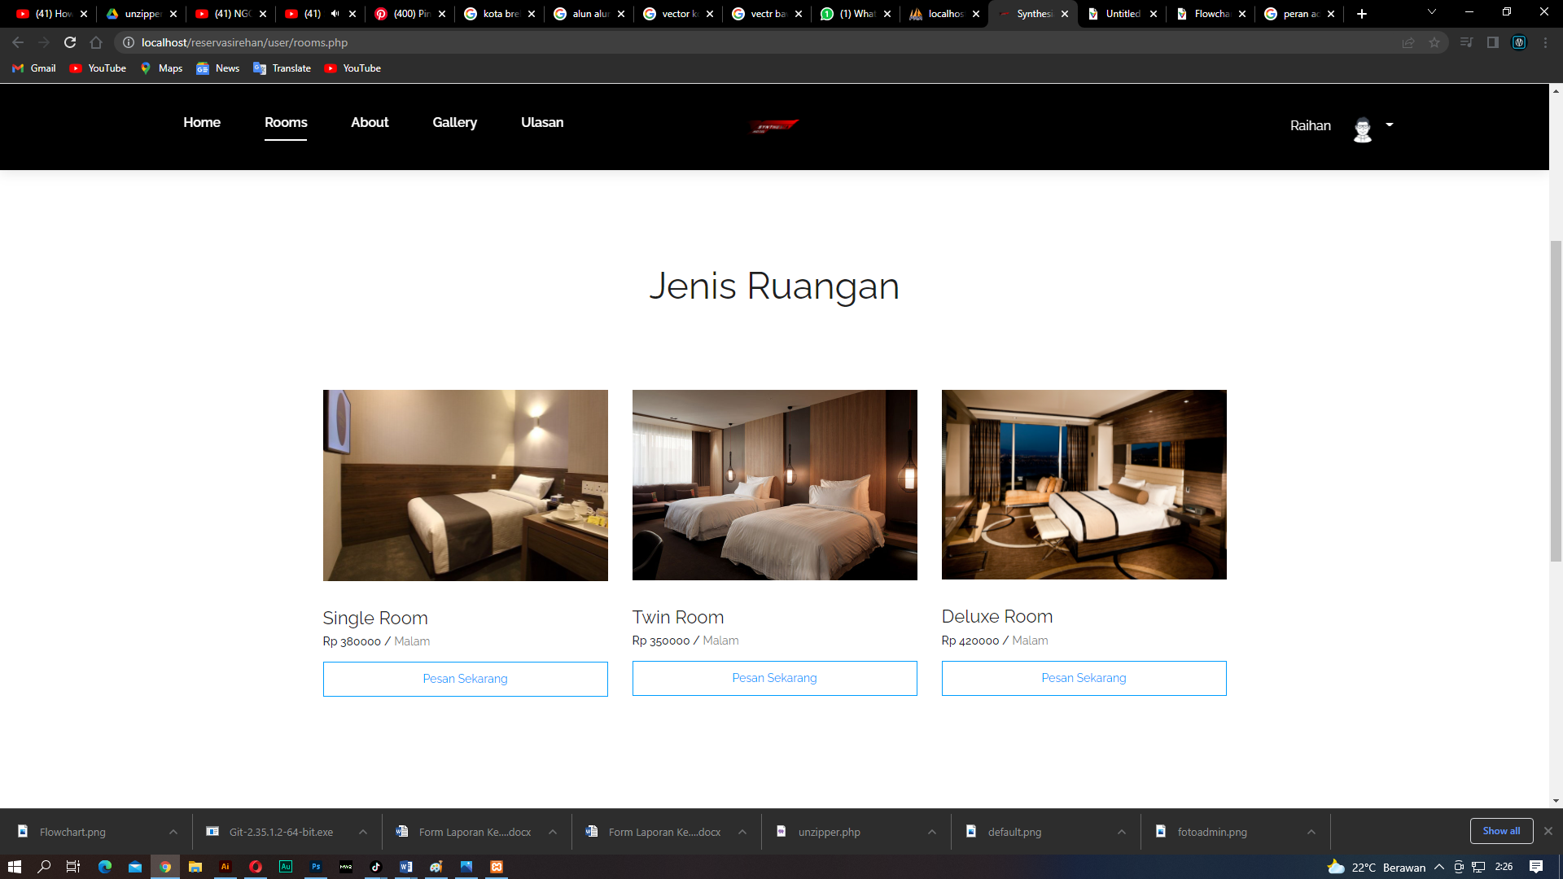

3. jika sudah memesan,lanjut ke booking dan isi data check in/out serta jumlah tamu

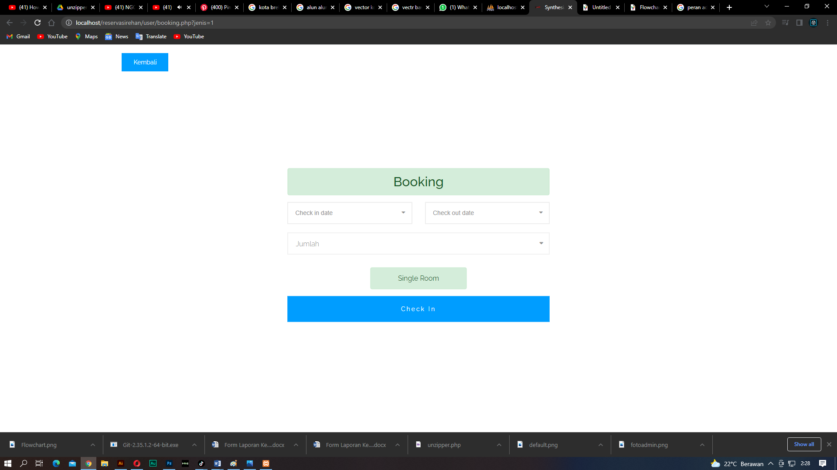

4. Jika sudah, maka akan muncul notifikasi bahwa anda telah berhasil memesan kamar

